**LAPORAN**

**PROGRAM *DUAL SYSTEM* PRAKTIK KERJA INDUSTRI**

**DI PT BANSHU RUBBER INDONESIA**

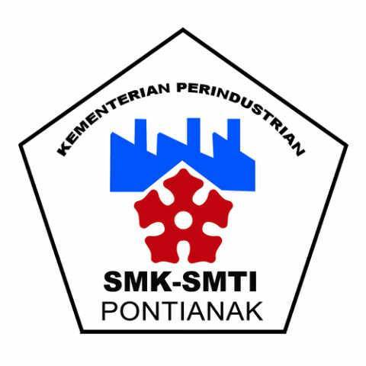

**Disusun Oleh :**

|  |  |
| --- | --- |
| **NAMA** | **: ARDHI ANUGRAH** |
| **NIS / KELAS** | **: 207087 / XII KI 1** |

**BADAN PENGEMBANGAN SUMBER DAYA MANUSIA INDUSTRI**

**SEKOLAH MENGAH KEJURUAN – SMTI PONTIANAK**

**TAHUN 2022/2023**

**LEMBAR PENGESAHAN**

**LAPORAN**

**PROGRAM *DUAL SYSTEM* PRAKTIK KERJA INDUSTRI**

**DI PT BANSHU RUBBER INDONESIA**

**TANGGAL 19 MEI 2022 s/d 27 FEBRUARI 2023**

Yang disusun oleh

|  |  |
| --- | --- |
| Nama | : Ardhi Anugrah |
| NIS | : 207087 |
| Kelas | : XII KI 1 |
| Program Keahlian | : Kimia Industri |

Telah di periksa dan disetujui oleh Pembimbing

Pada tanggal, 27 Februari 2023.

|  |  |
| --- | --- |
| Guru Pembimbing  Siti Nurjanna M.Si  NIP.1975053020021222001 | Pembimbing Perusahaan  Nurdin Syah  PIC WAREHOUSE FG |
| Pimpinan Perusahaan  Wasroh  ASSISTANT MANAGER | |

**Identitas Peserta Prakerin**

1. Identitas Peserta

|  |  |
| --- | --- |
| Nama Peserta | : Ardhi Anugrah |
| NIS | : 207087 |
| NIK | : 6112011703050004 |
| Tempat / Tanggal Lahir | : Sungai Toman / 17 Maret 2005 |
| Kelas | : XII KI 1 |
| Email | : [ardhi2917@gmail.com](mailto:ardhi2917@gmail.com) |
| Alamat | : Jl. Arteri Supadio, Jl. Parit H. Muksin II, Komp Star Borneo Residence 2 No. H25 |
| No. Hp | 08988357140 |
| Nama Orang Tua | Rayadi / Misbianti |
| Pekerjaan | Swasta / Ibu Rumah Tangga |
| Alamat | : Jl. Arteri Supadio, Jl. Parit H. Muksin II, Komp Star Borneo Residence 2, No. H25 |
| No. Hp | 085654939270 / 085252587818 |

1. Identitas Sekolah

|  |  |
| --- | --- |
| Nama Sekolah | : SMK SMTI PONTIANAK |
| Alamat | : Jl. Sulawesi Dalam No. 31,Pontianak |
| Email | : [smti.pontianak@gmail.com](mailto:smti.pontianak@gmail.com) |
| No. Telp | : 0561766427 |

**KATA PENGANTAR**

Puji syukur penulis panjatkan kepada Tuhan Yang Maha Esa karena penulis dapat menyelesaikan hasil laporan praktek kerja industri (prakerin) yang sudah berlangsung selama 10 bulan sekaligus saya dapat menyusun laporan ini sebagai kewajiban pelaksanaan praktek kerja industri (prakerin) dan laporan ini juga sebagai bukti bahwa saya telah menyelesaikan praktek kerja industry di PT. BANSHU RUBBER INDONESIA.

Laporan ini merupakan suatu bentuk pertanggung jawaban terhadap praktek kerja yang sudah dilaksanakan dan salah satu memenuhi syarat penyelesaian praktek kerja atau pembelajaran di SMK SMTI Pontianak.Tujuan adanya praktek kerja industri adalah untuk memperluas wawasan tentang perusahaan dan mempalajari menejemen yang ada di perusahaan.

Laporan ini dapat disusun dengan baik berkat ridho dari Tuhan Yang Maha Esa serta bimbingan dan dukungan dari berbgai pihak hinggga semua kesulitan dan habatan yang penulis dapatkan dapat diselesaikan. Oleh karena itu, penulis ingin mengucapkan terima kasih yang sebesar besarnya kepada:

1. Marwandi, M.Pd selaku kepala sekolah SMK SMTI Pontianak.
2. Ahmad Goesly selaku General Manager PT. Banshu Rubber Indonesia.
3. Wasroh selaku Dept. Manager PT. Banshu Rubber Indonesia
4. Nurdin Syah selaku pembimbing prakerin di perusahaan
5. Robin Paul Simarangkir,ST selaku ketua program keahlian SMK SMTI PONTIANAK.
6. Siti Nurjanna selaku guru pembimbing,
7. Seluruh karyawan dan karyawati di PT. Banshu Rubber Indonesia
8. Kedua orang tua yang telah mensupport dan memotivasi kami serta mendoakan kami sehingga kami dapat menyelesaikan laporan ini dengan baik.

Dan semua pihak yang tidak mungkin saya sebutkan satu-persatu, yang telah membantu selama melaksanakan Praktek Kerja Industri **(PRAKERIN)**. Dalam penyusunan laporan ini, penyusun akui masih jauh dari sempurna. Untuk itu saran dan kritik yang membangun kearah penyempurnaan laporan ini kami terima dengan tangan terbuka.

Akhirnya, mudah-mudahan laporan ini dapat berguna dan membantu siapa saja yang membaca dan membutuhkan data - data hasil Magang di PT. Banshu Rubber Indonesia pada tahun 2022.

|  |
| --- |
| Purwakarta, 27 Desember 2022  Siswa / Peserta Prakerin  Ardhi Anugrah  0058466873 |

**DAFTAR ISI**

**HALAMAN JUDUL I**

**LEMBAR PENGESAHAN II**

**IDENTITAS PESERTA III**

**KATA PENGANTAR IV**

**DAFTAR ISI VI**

**BAB I PENDAHULUAN 1**

1. Latar Belakang Praktik Kerja Industri 1
2. Tujuan Pelaksanaan Praktik Kerja Industri 2
3. Manfaat Praktik Kerja Industri 3

**BAB II LAPORAN HASIL PRAKTIK KERJA INDUSTRI 4**

1. Sejarah Perkembangan Perusahaan 4
2. Visi dan Misi Perusahaan 5
3. Struktur Organisasi Perusahaan\ 6
4. Profil Perusahaan 7

**BAB III TINJAUAN PELAKSANAAN PRAKERIN 8**

1. Proses Pekerjaan 8
2. Hasil Pekerjaan 14

**BAB IV PENUTUP 16**

1. Kesimpulan 16
2. Saran 17
3. Lampiran 17
4. Denah Lokasi 18

**DAFTAR PUSTAKA 19**

**BAB I**

**PENDAHULUAN**

1. **Latar Belakang**

Program Dual System berupa praktik kerja industri (prakerin)

adalah suatu model penyelenggaraan pendidikan vokasi yang memadukan pegetahuan komprehensif dari proses pembelajaran di sekolah dengan praktek secara langsung di dunia kerja atau industri. Metode tersebut dilaksanakan dalam rangka peningkatan mutu Sekolah Menengah Kejuruan (SMK) SMTI Pontianak untuk mencapai relevansi antara pendidikan dengan kebutuhan tenaga kerja industri.

Praktek Kerja Industri **(PRAKERIN)** sebagai kegiatan belajar komprehensif yang berbentuk pengamatan terhadap kerja magang di industri atau instansi diharapkan dapat memberikan wawasan bagi siswa terhadap dunia kerja yang sesungguhnya, terutama pada lingkungan kerja di PT. Banshu Rubber Indonesia Mengetahui perkembangan ilmu dan teknologi yang digunakan dalam proses produksi dan penelitian alat industri yang terdapat pada PT. Banshu Rubber Indonesia , serta mampu mengkomunikasikan antara ilmu yang diperoleh di sekolah dengan realita di lapangan.

Tujuan utama kegiatan prakerin ini adalah meningkatkan keahlian professional peserta didik agar sesuai dengan tuntutan kebutuhan tenaga kerja. Selain itu agar perserta didik memiliki etos kerja yaitu kemampuan bekerja, motivasi kerja, inisiatif, kreatif, hasil pekerjaan berkualitas, disiplin waktu, dan rajin dalam bekerja.

Panduan ini disusun agar pelaksanaan prakerin SMK-SMTI Pontianak dapat dilaksanakan secara efektif, efisien, dan sesuai dengan prosedur serta protokol kesehatan dalam rangka mengurangi penyebaran virus covid-19 oleh pihak-pihak yang berkepentingan, yaitu sekolah, peserta didik dan dunia industri.

1. **TUJUAN**

Adapun maksud dan tujuan utama dari Praktek Kerja Industri **(PRAKERIN)** ini adalah sebagai berikut:

1. Menerapkan ilmu serta teori yang telah didapat dari pembelajaran di sekolah.
2. Mendapatkan pengalaman serta menambah kemampuan di bidang quality control.
3. Mengetahui dan mempelajari teknologi yang digunakan dalam proses penelitian.
4. Memperluas jaringan serta hubungan antar personal di lingkungan kerja dengan bertemu orang-orang baru dan berpengalaman di dunia kerja.
5. **MANFAAT**
6. Manfaat prakerin bagi siswa / siswi
7. Memperoleh wawasan luas mengenai seluk buluk dunia kerja
8. Meningkatkan rasa percaya diri, disiplin, dan tanggung jawab
9. Dapat mengetahui dunia kerja yang sebenarnya
10. Mengetahui arti pentingnya disiplin dan tanggung jawab dalam melaksanakan tugas.

1.2 Manfaat prakerin bagi sekolah

1. Meningkatkan citra sekolah
2. Meningkatkan hubungan sekolah dan masyarakat
3. Meningkatkan popularitas sekolah dimata masyarakat
4. Memberikan kontribusi dan tenaga kerja bagi perusahaan

Dapat menyesuaikan program pendidikan dengan kebutuhan lapangan kerja.

**BAB II**

**LAPORAN HASIL PRAKTIK KERJA INDUSTRI**

1. **SEJARAH PERKEMBANGAN PERUSAHAN**

Banshu Rubber Indonesia didirikan pada 1 Februari pada tahun 2005 oleh Mr. Yoneda selaku *President Comisioner* dan *President Director* Mr. Deddy Harsono di Kp. Cikananga, Ds. Cikumpay, Kec. Campaka, Purwakarta (41181), Jawa Barat - Indonesia.

Sejauh ini PT. Banshu Rubber Indonesia membangun reputasinya melalui produk *Rubber part* untuk kendaraan bermotor, alat berat dan acsesoris *Rubber Part,* serta *Compound Rubber* yang dijual bebas ke industri-industri karet sesuai dengan permintaan pelanggan dengan cara menjamin bahwa produk yang dihasilkan memenuhi persyaratan serta berupaya terus menerus peningkatan management dan sumber daya.

PT. Banshu Rubber Indonesia akan terus meningkatkan market share-nya sejalan dengan perkembangan teknologi dengan didukung fasilitas laboratorium dan mesin mesin produksi yang dimiliki disamping itu didukung oleh sumber manusia yang handal dan berwawasan maju berkembang dan berinovasi secara terus menerus .

Dibidang *Rubber part* PT. Banshu Rubber Indonesia memproduksi *Rubber part* untuk kendaraan bermotor dan produk produk lain, berdasarkan pesanan pelanggan serta untuk alat alat berat seperti O-ring, Damper Seal gasket, Packing, Socket Body, Insulator, USB-Cap, dan lain sebagainya.

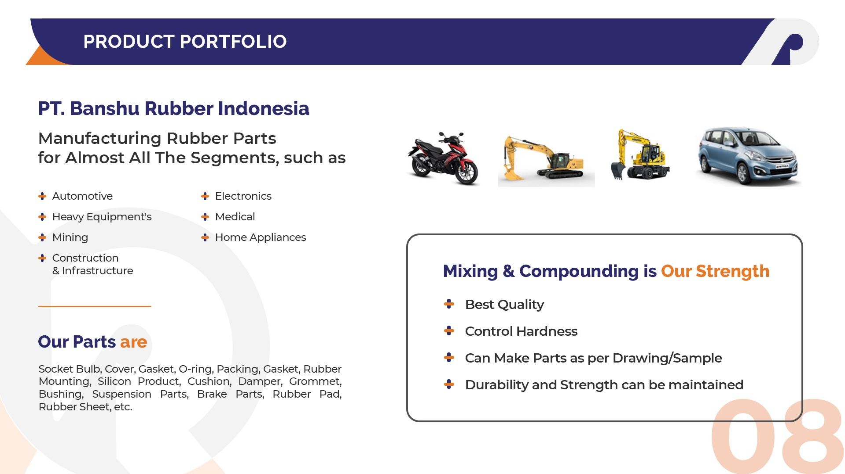

1. **VISI DAN MISI PERUSAHAAN**

PT. Banshu Rubber Indonesia memiliki visi dan misi yaitu, memberikan nilai kepada pelanggan, karyawan , pemegang saham dengan cara membangun *team work* secara terpadu dengan kepemimpinan dan inovasi yang terus menerus dan selalu mengidahkan etika bisnis dan tanggung jawab sosial. Maka dari itu untuk meningkatkan *market share-*nya sejalan dengan perkembangan teknologi dengan didukung fasilitas yang dimiliki (fasilitas laboratorium dan *RnD Coumpound*) dan mesin-mesin produksi

1. **STRUKTUR ORGANISASI PERUSAHAAN**

PT. Banshu Rubber Indonesia mempunyai stuktur organisasi perusahaan adalah sebagai berikut.

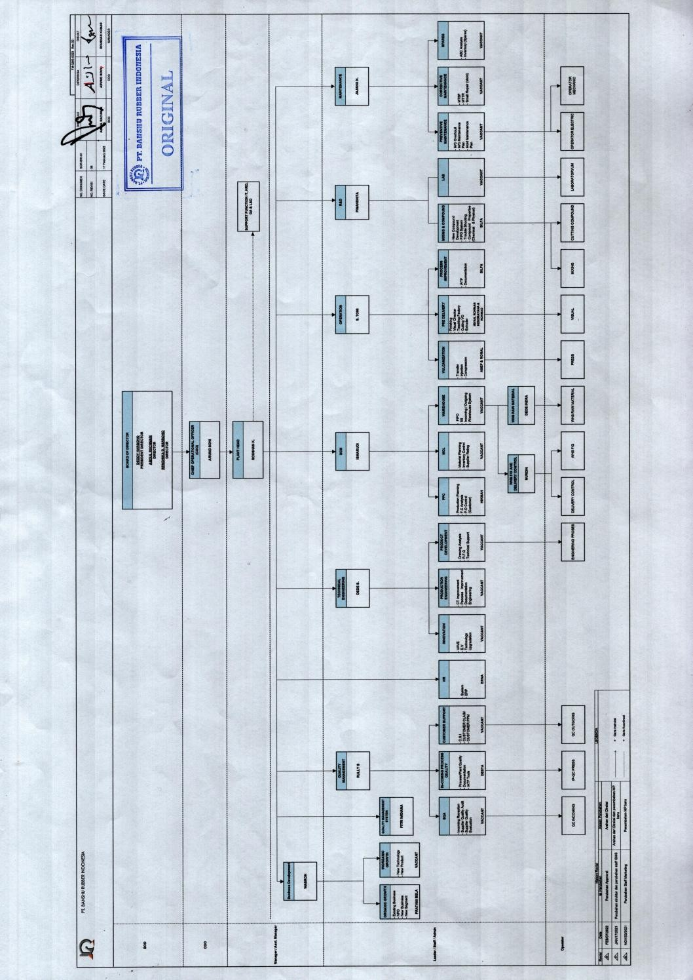

1. **Profil Perusahaan**

Banshu Rubber Indonesia adalah produsen komponen karet untuk keperluan industri. Didirikan pada 1 Februari tahun 2005 oleh Mr. Yoneda selaku *President Comisioner* dan *President Director* Mr. Deddy Harsono, berlokasi di Kp. Cikananga, Ds. Cikumpay, Kec. Campaka, Purwakarta (41181), Jawa Barat - Indonesia. kami telah melayani kebutuhan Rubber Part untuk otomotif dan rubber compound kepada beberapa pelanggan.

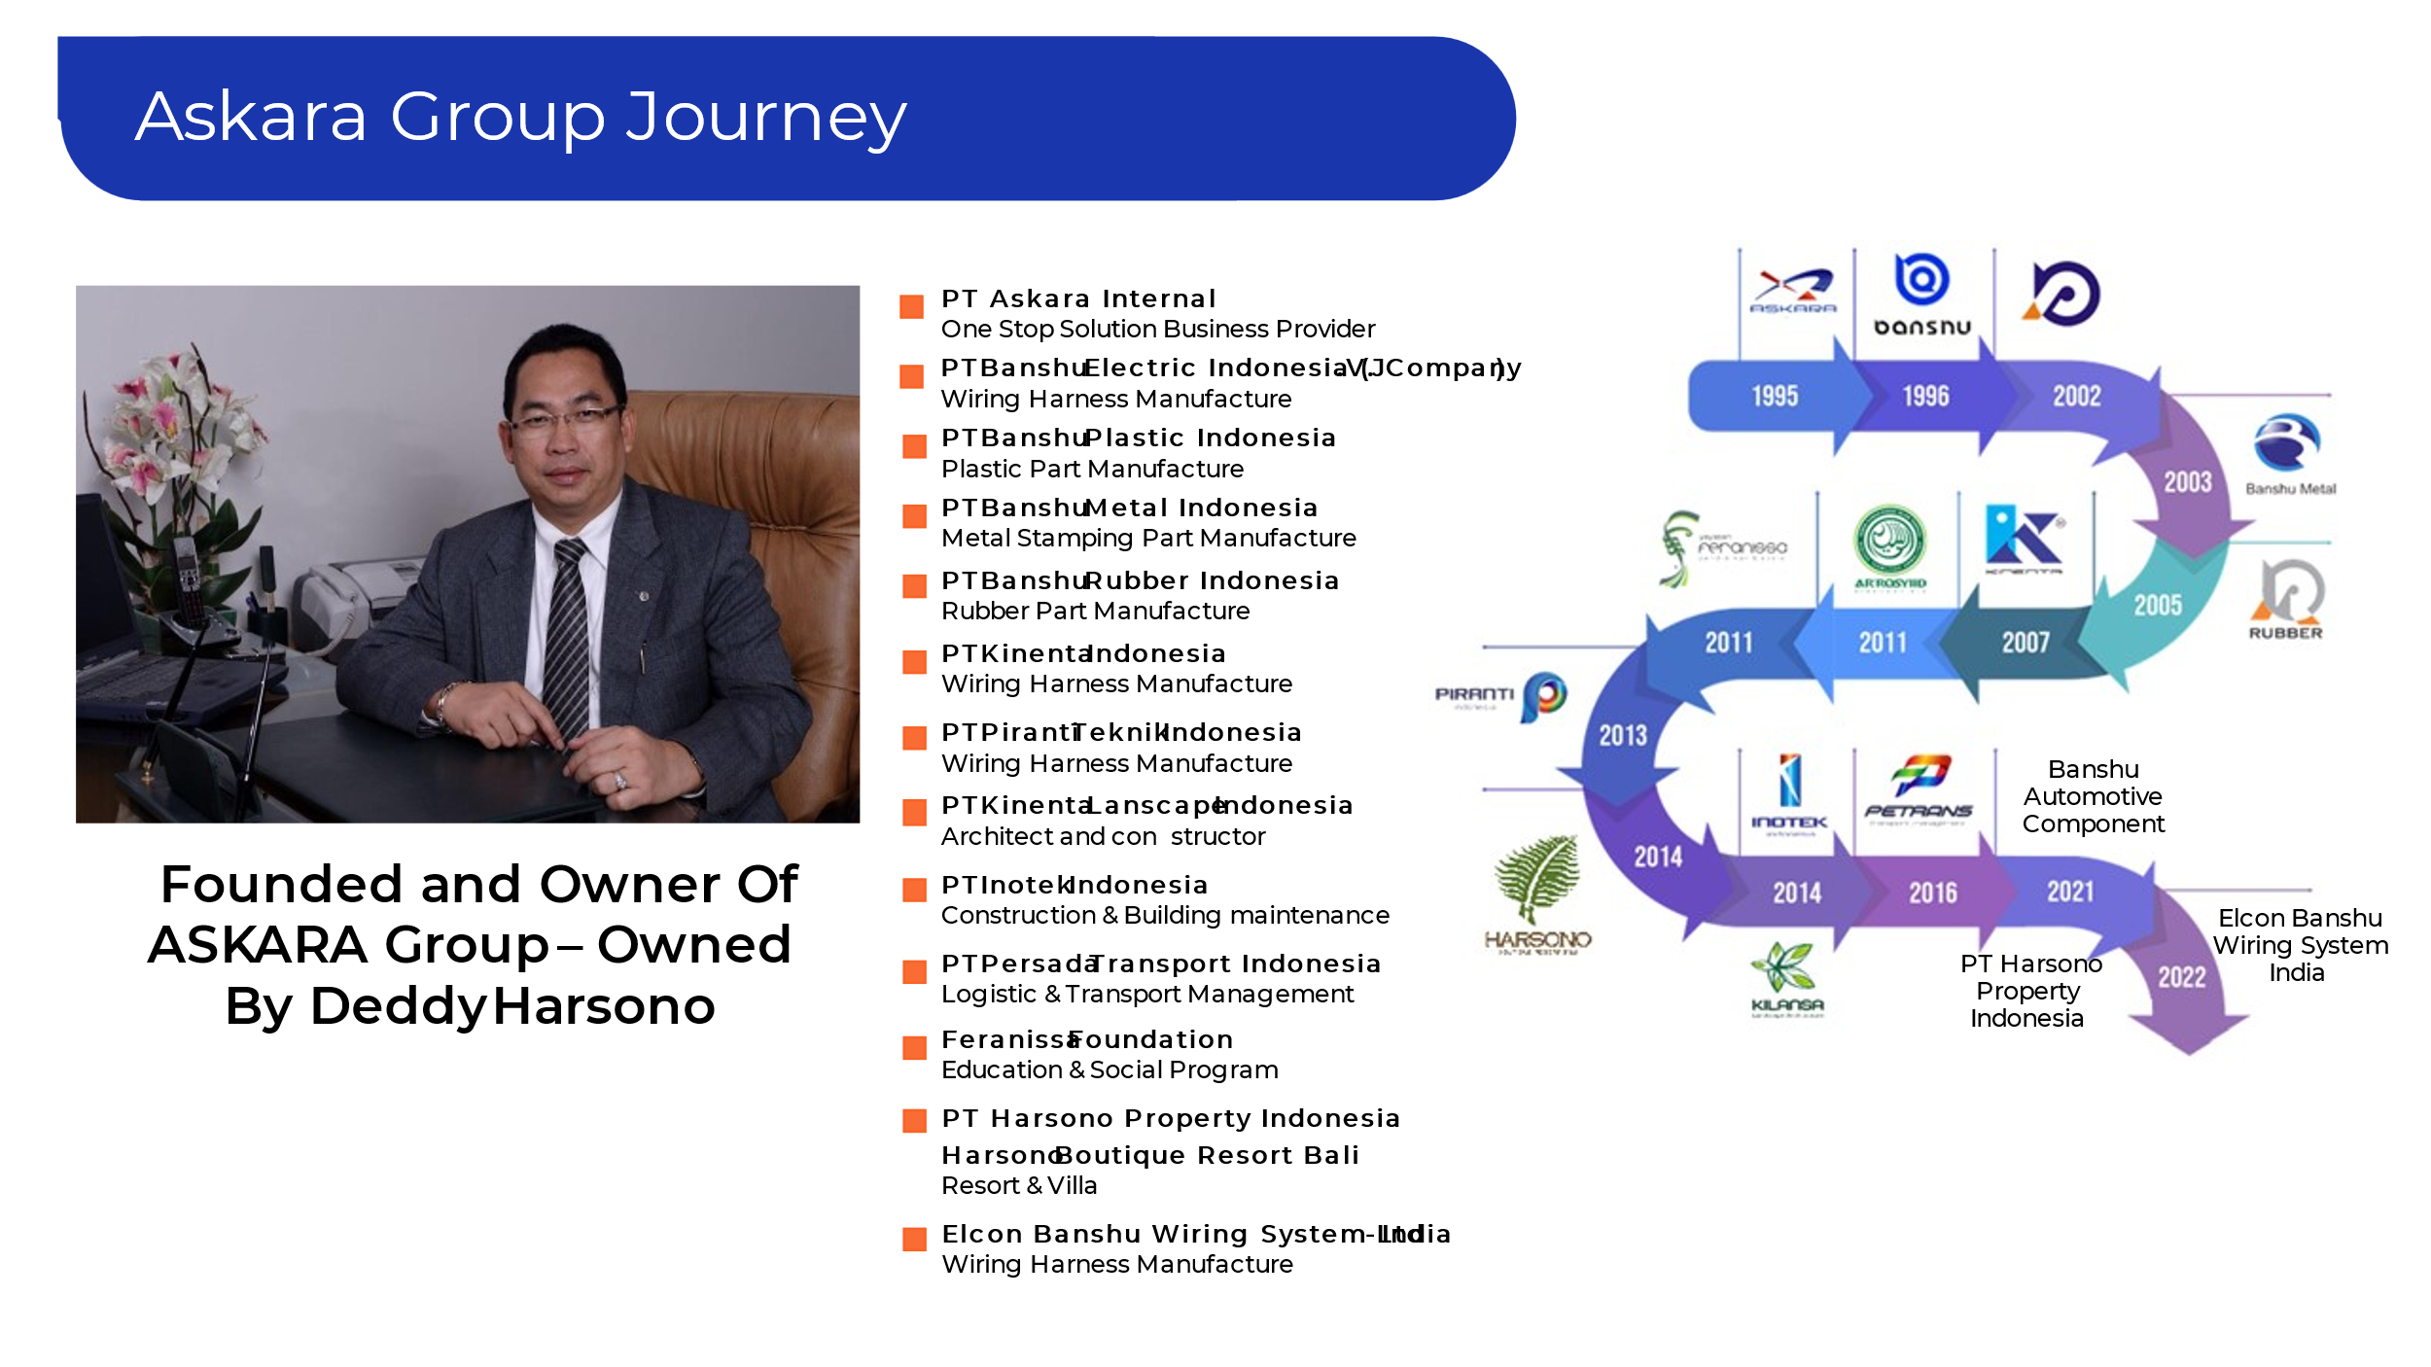

**BAB III**

**TINJAUAN PELAKSANAAN PRAKERIN**

1. **PROSES PEKERJAAN**
2. **WAREHOUSE FINISH GOOD**

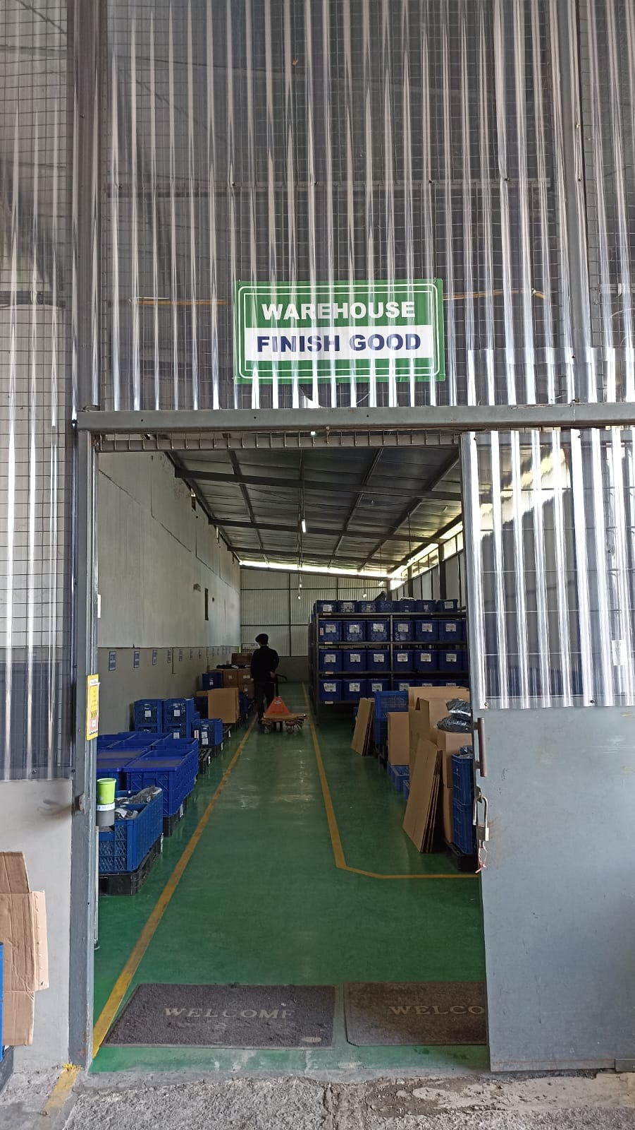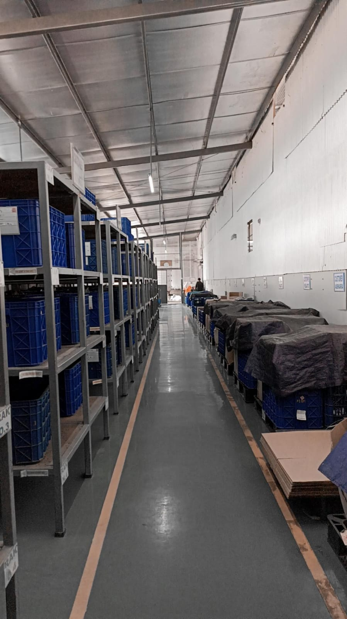

Warehouse Finish Good adalah gudang penyimpanan produk-produk OK yang sudah siap dikirim ke customer.

1. **SOP (Standar Operation Prosedure)**

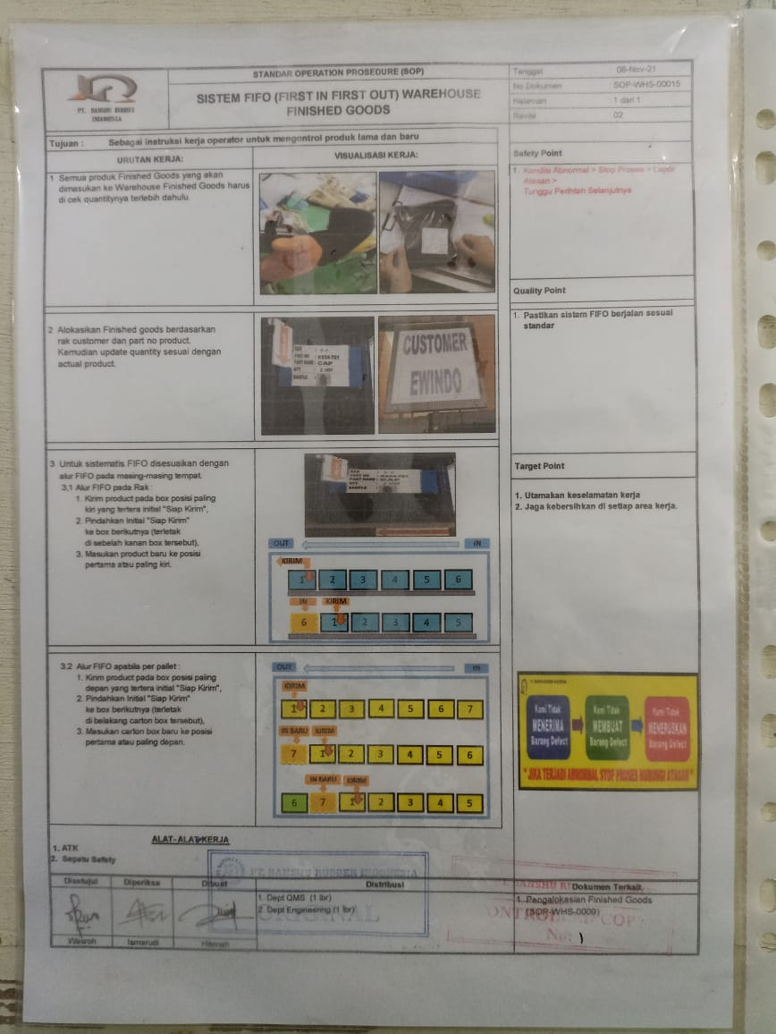

**Sistem FIFO (FIRST IN FIRST OUT)**

Sistem FIFO bertujuan untuk mengontrol produk lama dan baru, dimana barang yang pertama masuk juga menjadi barang yang pertama keluar saat pengiriman agar tidak ada barang yang terlalu lama disimpan dan kualitasnya tetap terjaga.

1. **RFG (Receiving Finished Goods)**

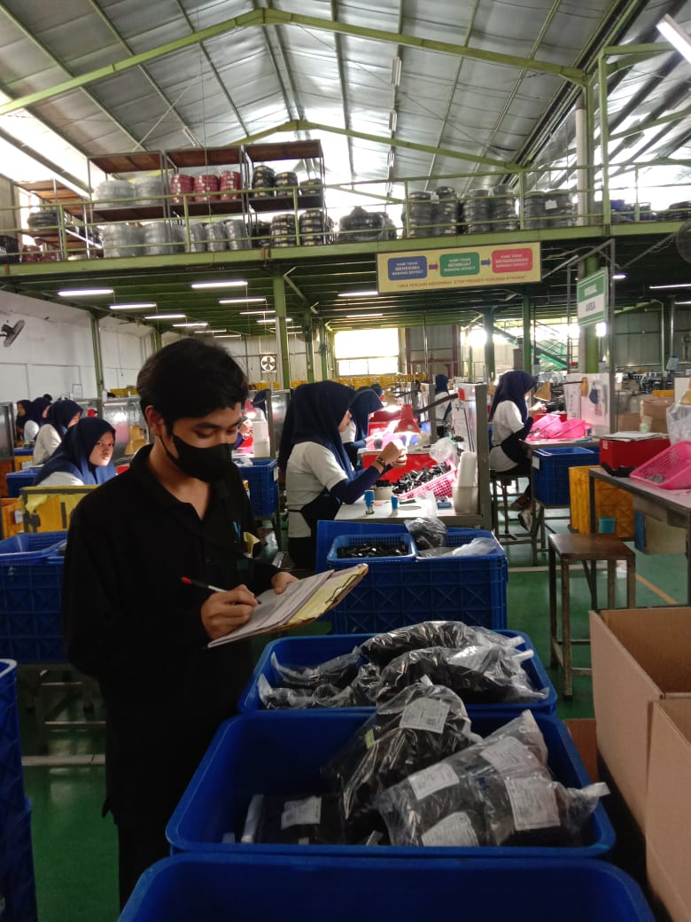

Receiving Finished Goods (RFG) adalah proses pendataan produk OK hasil visual sebelum dimasukkan kedalam stok warehouse. Produk yang di RFG didata part no dan jumlah actualnya di buku RFG lalu diserahkan ke PIC untuk di setujui.

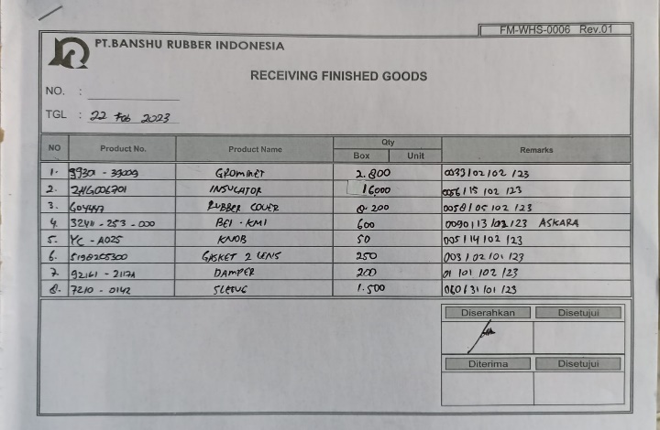

1. **Delivery Order**

Delivery Order atau biasa disebut dengan kanban berisi list part yang akan dikirim sesuai permintaan PO customer. Kanban menjadi acuan untuk menyiapkan produk, dikanban tertera jumlah permintaan produk tersebut perharinya untuk memenuhi PO bulanan customer tersebut. Berikut contoh Kanban dari customer PT. Banshu Electric Indonesia, PT. Askara Internal, dan PT. Cabinindo Putra.

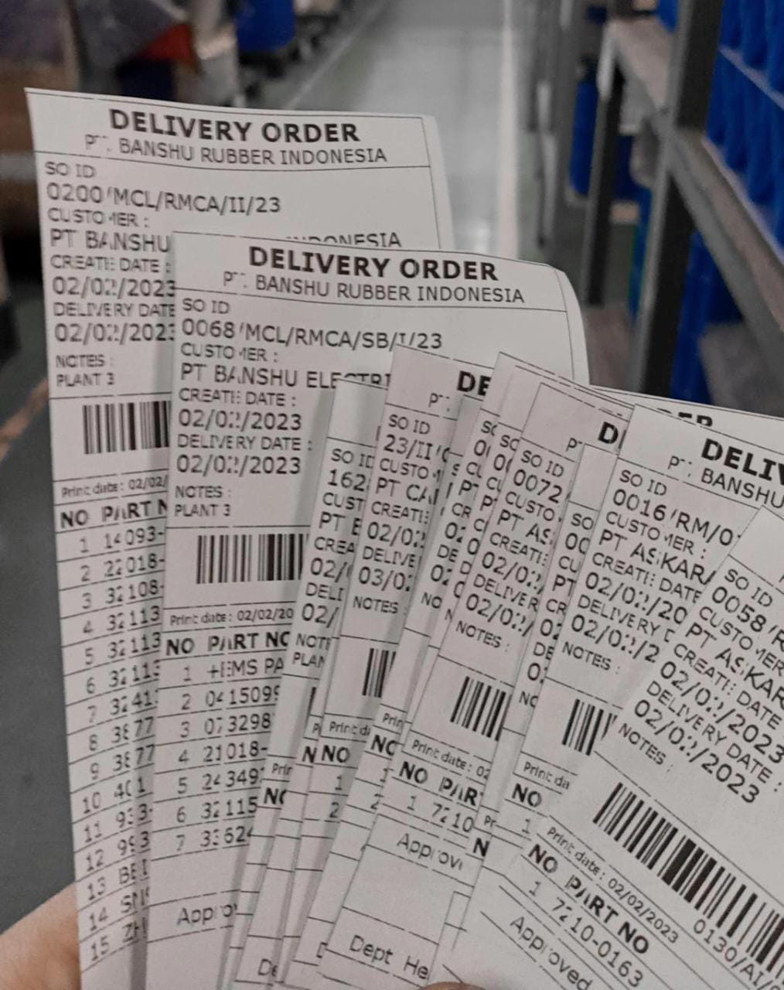

Produk yang akan dikirim merupakan stok yang ada di warehouse, namun pada saat produksi menurun maka stok juga akan ikut menurun sehingga beberapa produk menjadi parsial dikarenakan tingginya permintaan dibandingkan output yang diproduksi. Berikut adalah contoh Kanban PT. Ewindo yang pengirimannya tidak sesuai dengan permintaan perharinya, produk akan dikirim dengan jumlah seadanya pada hari itu lalu sisa kekurangannya akan dikirim pada pengiriman selanjutnya.

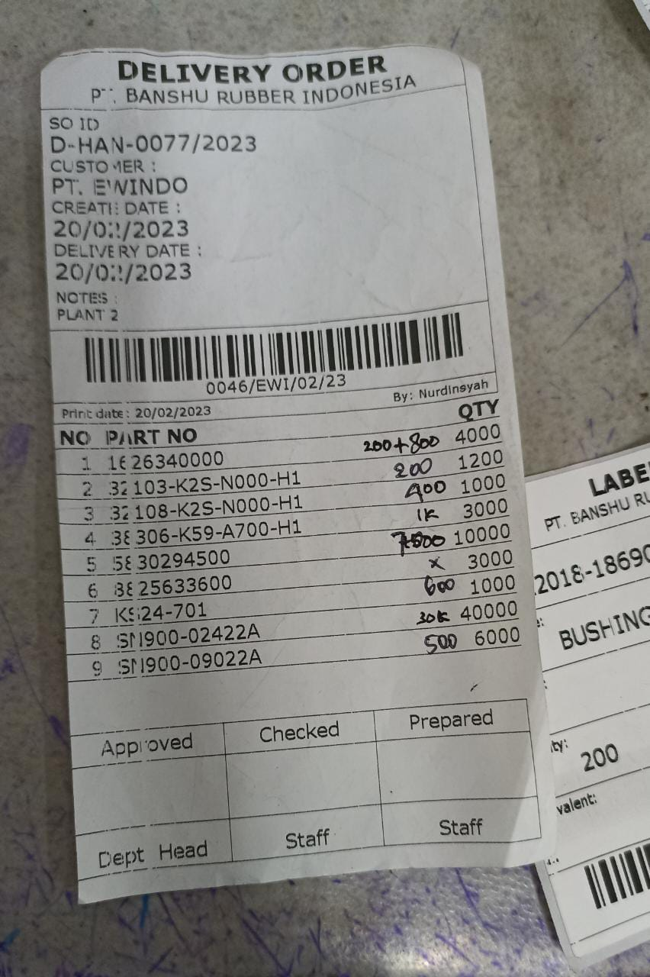

1. **Pre Delivery**

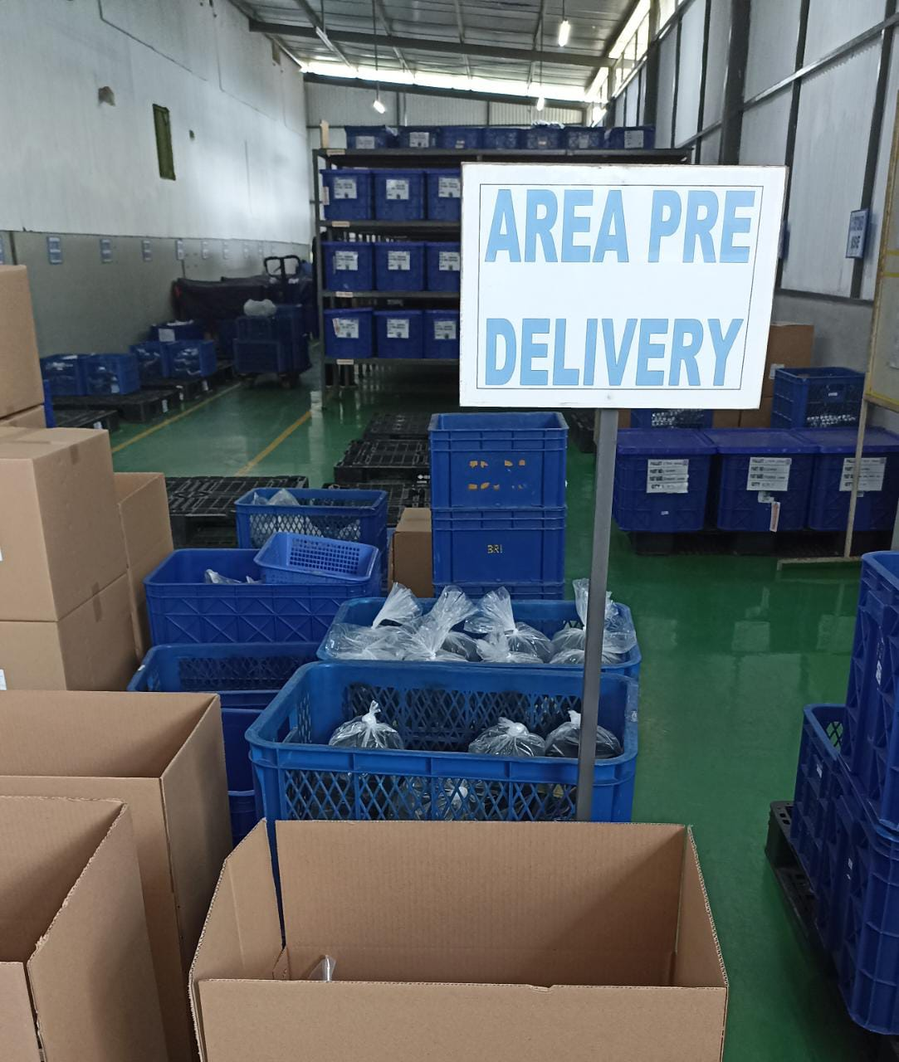

Produk yang sudah disiapkan sesuai kanban akan dikumpulkan di area pre delivery lalu di packing sesuai dengan customernya masing-masing, di area pre delivery produk akan dicek quantitynya sesuai dengan yang tertera pada surat jalan agar tidak ada kelebihan atau kekurangan pada saat pengiriman. Setelah selesai dicek dan dipacking produk dipindahkan ke pallet untuk di bawa ke area loading untuk dikirim.

1. **Hasil Pekerjaan**
2. **Pengiriman ke PT. Askara Internal**

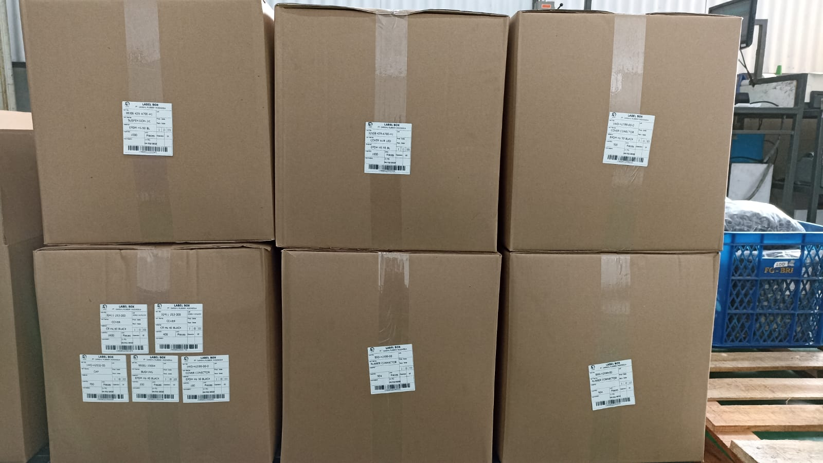

1. **Pengiriman ke PT. Komatsu, PT. KMSI, dan PT. Karya Bahana Unigam**

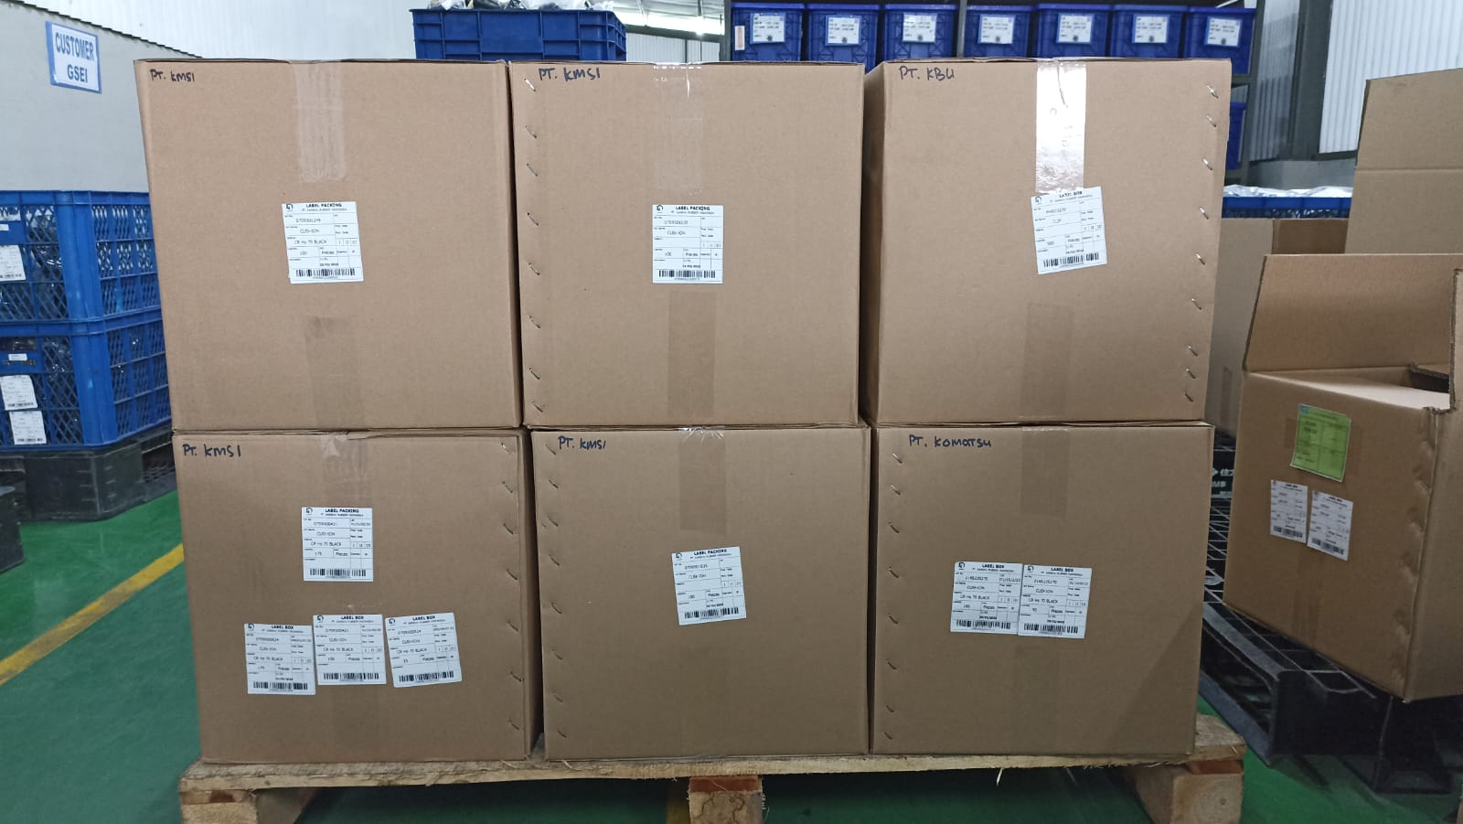

1. **Pengiriman ke PT. Marugo dan PT. GS. Electech**

**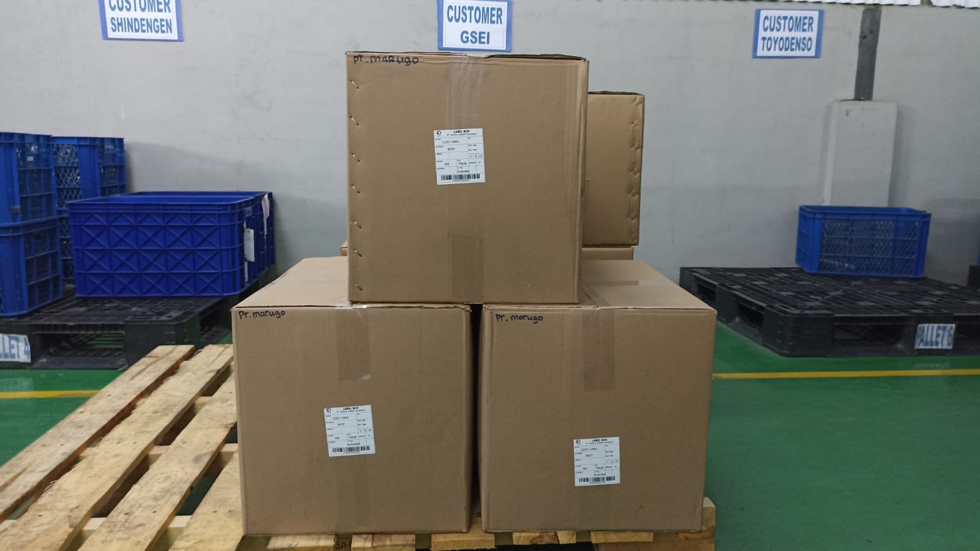  
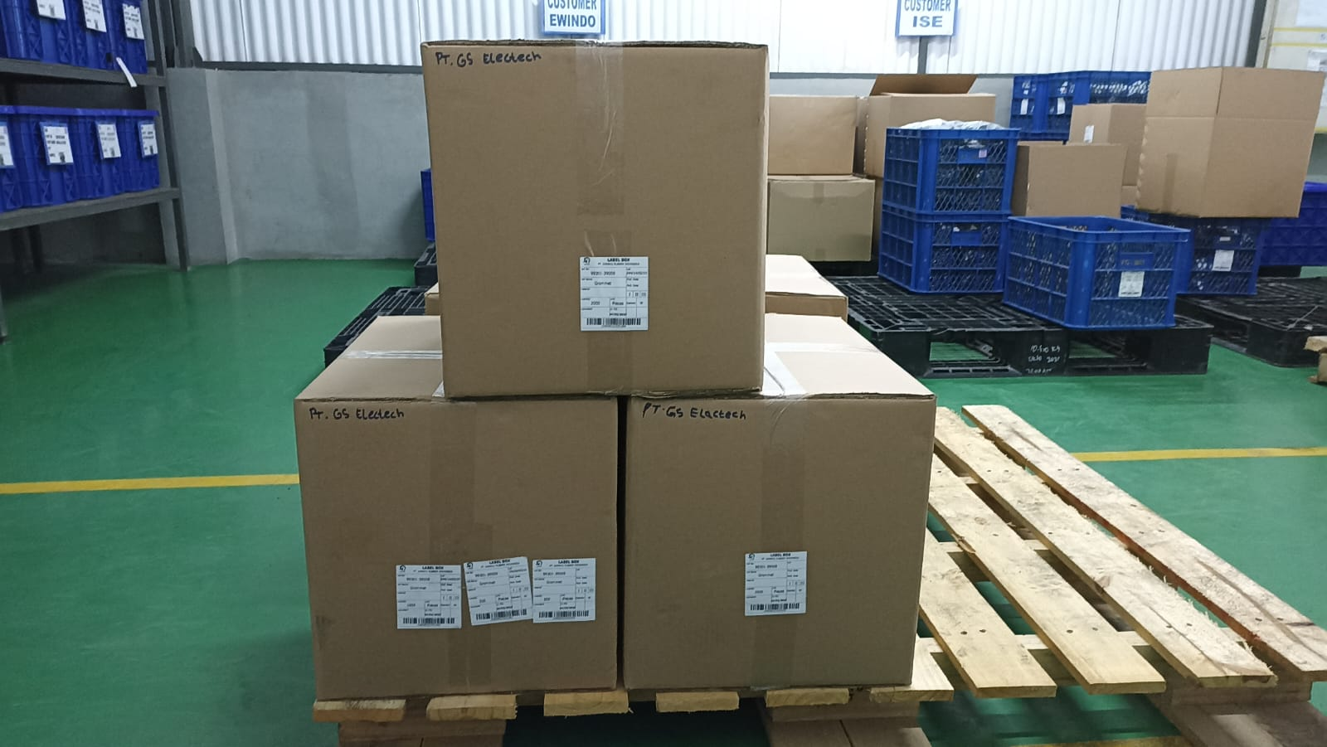**

1. **Pengiriman ke PT. Ewindo**

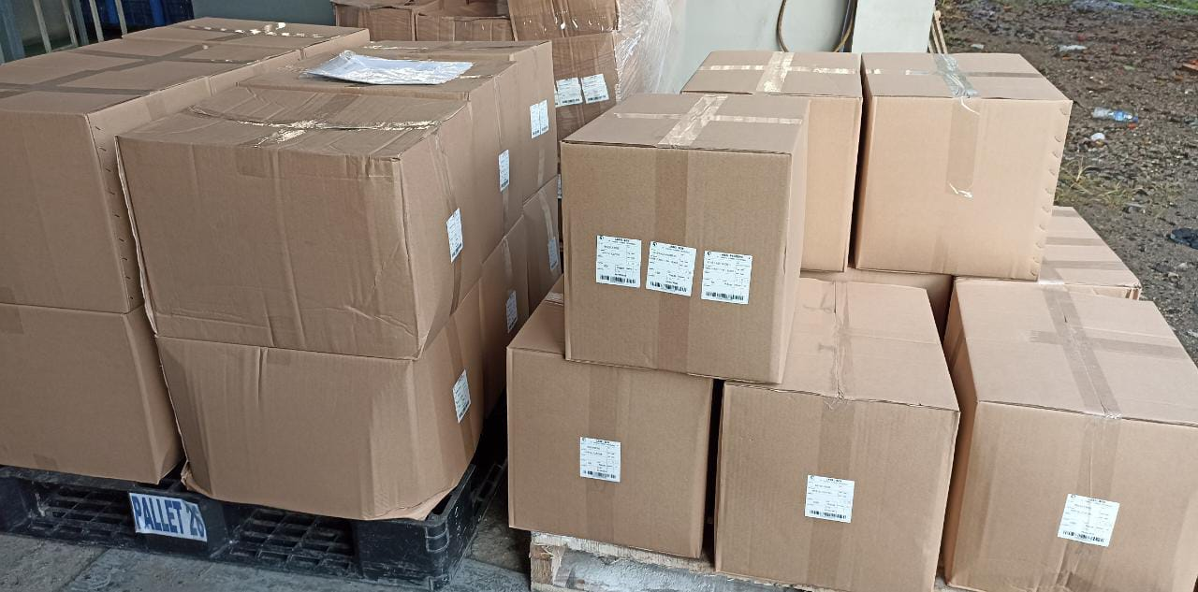

**BAB IV**

**PENUTUP**

**A. KESIMPULAN**

Setelah melakukan Praktek Kerja Industri (PRAKERIN) di PT Banshu Rubber Indonesia. Penulis mendapat banyak pengetahuan dan pengalaman yang sangat tak ternilai. Karna teori dan praktikum sangat berbeda dan perbedaan itulah yang menjadikan pengetahuan dan pengalaman yang baik sekali bagi penulis. Dari Praktek Kerja Industri tersebut penulis dapat belajar dan mempraktekan secara langsung bagaimana system kerja didunia industri dengan bimbingan dari pihak perusahaan. Selama melakukan Praktek Kerja industri (PRAKERIN) penulis juga dapat berinteraksi dengan masyarakat sekitar dan penulis mengerti akan pentingnya komunikasi dalam satu dunia usaha. Selain itu, penulis juga dapat melatih kedisiplinan, kepedulian, dan dapat belajar bertanggung jawab.

Praktek kerja industri ( PRAKERIN ) telah terlaksana dengan program keahlian masing – masing tanpa halangan apapun dan saya selaku sebagai penulis mengucapkan banyak terimakasih kepada bapak Irvan Hadi Yusar selaku pembimbing prakerin yang telah bersedia membimbing saya dengan apa adanya untuk melaksanakan praktek kerja industri ( PRAKERIN ) dan bersedia membimbing saya selama prakerin berlangsung.

**B**. **SARAN**

Dari Praktek Kerja Industri yang saya lakukan, saya berharap agar siswa/siswi PRAKERIN selanjutnya sudah mempersiapkan diri dengan mempelajari teori yang berhubungan dengan PRAKERIN yang akan dilaksanakan dan juga memiliki jiwa kesadaran terhadap sesuatu yang seharusnya dilakukan sehingga tidak hanya dapat melatih kepedulian di area kerja dan kepedulian terhadap sesama, melainkan dapat melatih sikap kejujuran dan kedisiplinan, serta sikap tanggung jawab yang harus ada pada pribadi masing masing.

Agar semua itu dapat dilaksanakan. Maka perusahaan sebaiknya terus meningkatkan konsitensi terhadap penerapan 5S : Sortir, Susun, Sapu, Standarisasi, dan Swadisiplin yang dapat menjadi bagian dari pekerjaan sehari-hari, sehingga akan menjadi suatu kebiasaan baik yang dapat meningkatkan semangat belajar saat melakukan praktek, serta memiliki kemauan, usaha, dan selalu disertai dengan doa.

1. **Lampiran**

**Diagram Alir Proses Produk Rubber Sintetis**

|  |  |  |  |  |  |  |
| --- | --- | --- | --- | --- | --- | --- |
| **Receicing RAW Material** |  | **Cutting** |  | **Molding Press** |  | **Finished Goods WHS & Delivery** |
|  |  |  |  |  |  |  |
| **Warehouse RAW Material** |  | **Supply Compound** |  | **Random Check Inspection** |  | **Receiving Finished Goods** |
| **Supply RAW Material** |  | **Warehouse Compound** |  | **WIP** |  | **packaging** |
|  |  |  |
| **Weighing (penimbangan)** |  | **Inspection Compound** |  | **Finishing** |  | **Out Going Check** |
|  |  |  |
| **Mixing 1** |  | **Mixing 2** |  | **Random Check Inspc Visual** |  | **Checking** |
|  |  |

1. **Denah Lokasi**

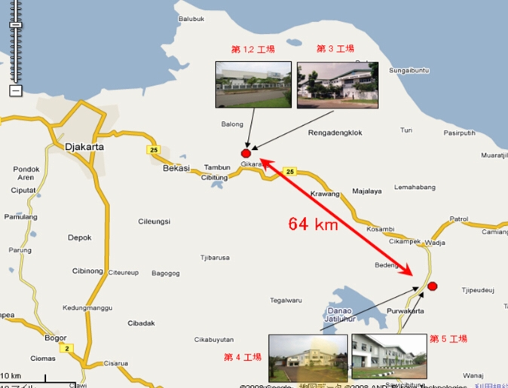

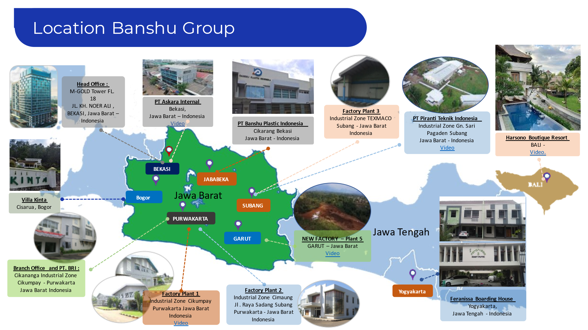

**DAFTAR PUSTAKA**

Susanto, A. (2010, November 01). *Perusahaan bhanshu rubber*. Diakses 24 Desember 2022. Dari [http://aguusanto63.blogspot.com/2010/11.perusahaan-bhanshu-rubber.html](http://agussusanto63.blogspot.com/2010/11.perusahaan-bhanshu-rubber.html)

*Quality Control: Pengertian, Fungsi, Manfaat dan contohnya Bagi Perusahaan*. (2022, Agustus 03). Dari <https://www.sodexo.co.id/quality-control/>

Setiabudi, R. (2022, Agustus 25). *Standar Operational Prosedur*. Purwakarta: PT. Banshu Rubber Indonesia.

Zahra, D. (2022). *Struktur Organisasi PT. BRI 2022 Rev.08.* Purwakarta: PT. Banshu Rubber Indonesia.